Thời  gian/hoạt động |  | Tuần 1 Từ 27/02 đến 04/03 | Tuần 2 Từ 06/03 đến 11/03 | Tuần 3 Từ 13/03 đến 18/03 | Tuần 4 Từ 20/03 đến 25/03 | Tuần 5  Từ 27/03 đến  01/04 | Mục  tiêu thực hiện
Đón trẻ, thể dục sáng |  | Trao đổi với phụ huynh về tình hình sức khỏe của trẻ;đo thân nhiệt cho trẻ và sát khuẩn tay khô rồi nhắc trẻ cất dép và balo đúng nơi quy định;  - Thông báo với phụ huynh về tình hình học tập, thực hiện nề nếp của trẻ, tuyên truyền mang bìa lịch để cho trẻ làm đồ dùng học tập, tranh ảnh các PTGT, biển báo GT, mũ bảo hiểm, đồ chơi PTGT  - Khởi động: Cho trẻ đi vòng tròn và tập bài khởi động theo nhạc.Tập TD với nhạc bài “Em đi qua ngã tư đường phố”.  - Trọng động:  + Hô hấp: Thổi nơ  + Tay: Ra trước, lên cao  + Thân: Đứng quay người sang 2 bên  + Chân : 2 tay chắp hông , đưa chân ra trước.  + Bật: Chụm tách chân  - Hồi tĩnh: Đi lại nhẹ nhàng quanh chỗ tập. Cảm nhận thời tiết buổi sáng.
Trò chuyện |  | - Trò chuyện với trẻ về ngày 8/3: là ngày Quốc tế phụ nữ, các hoạt động chào mừng 8/3  - Trò chuyện về các PTGT, việc chấp hành luật lệ giao thông, đảm bảo an toàn khi tham gia giao thông - Cho trẻ xem băng hình về các PTGT, một số biển báo giao thông, biển báo nguy hiểm, một số địa điểm vui chơi không an toàn đối với trẻ.  - Trò chuyện và giáo dục trẻ thực hiện một số quy định ở trường , nơi công cộng về an toàn: Sau giờ học về nhà ngay, không tự ý đi chơi…  Nhận biết một số trường hợp không an toàn và gọi người giúp đỡ….  Biết gọi người lớn khi gặp trường hợp khẩn cấp: cháy, có bạn/người rơi xuống nước, ngã chảy máu  (MT18)  - Biết an ủi và chia vui với người thân và bạn bè. (MT80) |  |  |  |  | MT18,  MT80
Hoạt động học | T2 | Hoạt động vận động  - Chạy liên tục theo hướng thẳng 18 m trong 10 giây  TCVĐ: kéo co (MT5) | Hoạt động làm quen chữ viết  Làm quen chữ p,q | Hoạt động vận động  Ném trúng đích thẳng đứng.  TC: Đá bóng vào gôn | Hoạt động làm quen chữ viết  Làm quen chữ g, y | Hoạt động vận động  Chạy liên tục  150m  không hạn chế thời gian  TC: Chuyền bóng | MT35,  MT5,  MT106,  MT104,  MT42,  MT61,  MT96
Hoạt động học | T3 | Hoạt động khám phá  Tìm hiểu các loại PTGT đường bộ | Hoạt động khám phá Ngày 8/3 | Hoạt động khám phá  Một số loại biển báo giao thông đường bộ | Hoạt động khám phá  GDNSVMTL:Văn  minh khi đi thang máy. | Hoạt động khám phá  Thí nghiệm: Thí nghiệm với đường | MT35,  MT5,  MT106,  MT104,  MT42,  MT61,  MT96
Hoạt động học | T4 | Hoạt động làm quen với toán  Dạy trẻ nhận biết số 10, số lượng và số lượng trong phạm vi 10 (MT35) | Hoạt động làm quen với toán  Tách 10 đối tượng ra làm 2 phần bằng các cách khác nhau. | Hoạt động làm quen với toán  Xác định phía trái, phải của đối tượng khác so với đồ vật (MT42) | Hoạt động làm quen với toán  Ôn nhận biết khối cầu, khối trụ, khối vuông, khối chữ nhật. | Hoạt động làm quen với toán  Đo một đối tượng bằng các đơn vị khác nhau | MT35,  MT5,  MT106,  MT104,  MT42,  MT61,  MT96
Hoạt động học | T5 | Hoạt động văn học  Thơ: Chú cảnh sát giao thông | Hoạt động âm nhạc  Dạy VĐ bài: “  Em đi qua ngã tư đường phố”  - Nghe: “ Từ một ngã tư đường phố”  -TC: Ai nhanh nhất  (MT106) | Hoạt động văn học  Truyện: Qua đường (MT61) | Hoạt động âm nhạc  Dạy hát bài: “  Bạn ơi có biết”  Nghe: “ Anh phi công  ơi”  TC: Nghe giai điệu đoán tên bài hát. | Hoạt động văn học  Thơ: Cô dạy con | MT35,  MT5,  MT106,  MT104,  MT42,  MT61,  MT96
Hoạt động học | T6 | Hoạt động tạo hình  Vẽ: Phương tiện giao thông mà bé thích. | Hoạt động tạo hình  Vẽ trang trí váy tặng mẹ (MT104) | Hoạt động tạo hình  Vẽ ngã tư đường phố (ĐT)  (MT96) | Hoạt động tạo hình  Xé dán thuyền trên biển (ĐT) | Hoạt động tạo hình  Gấp máy bay  (M) | MT35,  MT5,  MT106,  MT104,  MT42,  MT61,  MT96
Hoạt động học | T7 | Hoạt động ôn tập  Tìm hiểu các loại PTGT đường bộ | Hoạt động ôn tập ôn chữ cái p,q | Hoạt động ôn tập  n: Dạy hát bài:  “ Bạn ơi có biết”  Nghe: “ Anh phi công  ơi”  TC: Nghe giai điệu đoán tên bài hát. | Hoạt động ôn tập  Ôn: Luật lệ giao thông đường bộ | Hoạt động ôn tập  Dạy trẻ kỹ năng gấp quần áo | MT35,  MT5,  MT106,  MT104,  MT42,  MT61,  MT96
KẾ HOẠCH GIÁO DỤC THÁNG 3 - LỨA TUỔI MẪU GIÁO LỚN 5-6 TUỔI - LỚP MGL A1
Tên giáo viên: MGLA1
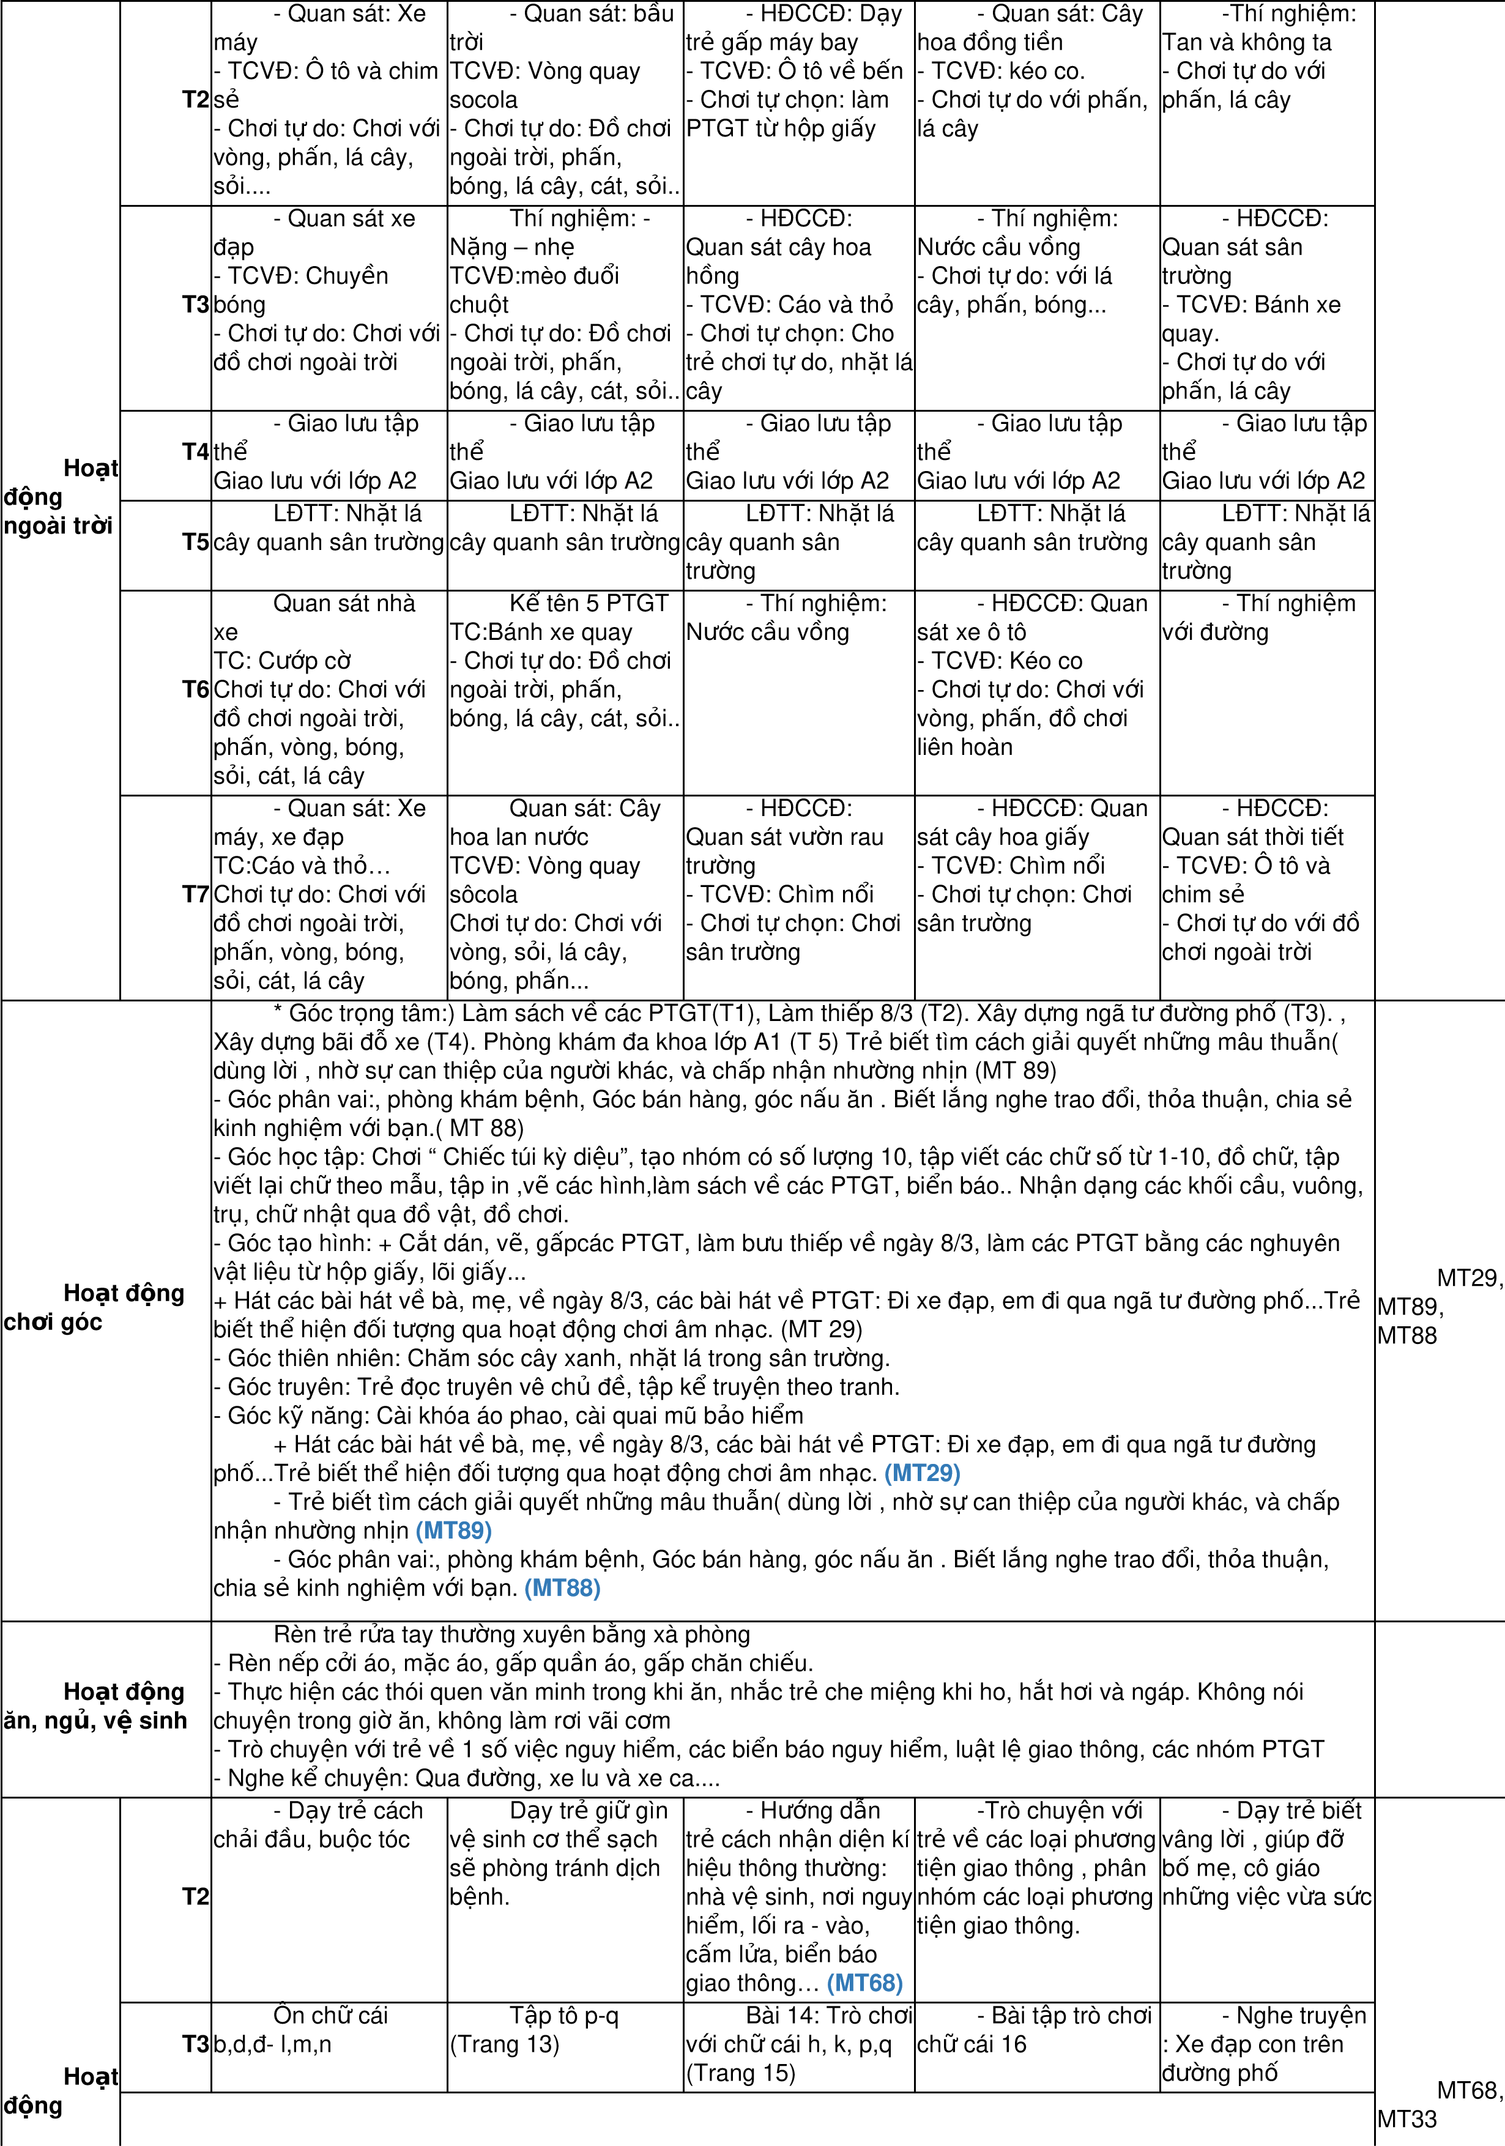
chiều | T4 | GDNSVMTL:Vui  chơi lành mạnh | GDNSVMTL:Vui  chơi sáng tạo | GDNSVMTL:Ăn  tối ở nhà hàng | Thí nghiệm: Thí nghiệm với muối | GDNSVLMTL:  Đến thăm nhà Bác
chiều | T5 | BT Toán trang 9 | BT toán trang 8 | Gộp và đếm các nhóm trong phạm vi 10 (MT33) | Làm BT toán:  Hình khối trang 23 | - Nhận dạng các khối vuông, trụ, chữ nhật qua đồ vật, đồ chơi
chiều | T6 | Nêu gương bé ngoan cuối tuần | Nêu gương bé ngoan cuối tuần | Nêu gương bé ngoan cuối tuần | Nêu gương bé ngoan cuối tuần | Nêu gương bé ngoan cuối tuần
chiều | T7 | Ôn lUYỆN | ÔN lUYỆN | Ôn luyện | Ôn luyện | Ôn luyện
Chủ đề - Sự kiện |  | Một số phương tiện giao thông đường bộ | SK: Ngày 8/3 | Một số phương tiện giao thông đường hàng không | Một số biển báo giao thông | Một số luật lệ  giao thông
Đánh giá KQ thực hiện |  | ĐÁNH GIÁ CỦA GIÁO VIÊN
ĐÁNH GIÁ CỦA BAN GIÁM HIỆU
HPCM đã duyệt kế hoạch ngày 26/2/2023

